Пневмония. Бронхиальная астма

Выбрать один правильный ответ:
1. Микробный фактор, играющий ведущую роль в возникновении пневмонии в настоящее время:
- Пневмококк;
- Стафилококк;
- Кишечная палочка.
- Вирус
2. Для диагностики острых пневмоний используется:
- Мазок из ротоглотки
- Реакция Манту
- Рентгенография грудной клетки.
- Анализ мочи
3. Одышка при бронхиальной астме носит характер:
- Экспираторный
- Инспираторный
- Смешанный
- При лечении бронхиальной астмы у детей применяют ингаляционный глюкокортикостероид
- адреналин
- гидрокортизон
- бекотид
- димедрол
5. При пневмонии у ребенка 1-го месяца жизни с симптомами дыхательной недостаточности, медсестра перед кормлением должна:
- Дать ребёнку питьё в виде раствора глюкозы
- Придать ребенку возвышенное положение
- Дать увлажненный кислород (3-5 мин.)
6. При уходе за ребёнком, страдающим бронхиальной астмой необходимо:
- Обеспечить свежий воздух в палате и гипоаллергенную диету
- Проводить ребенку тепловые процедуры и обеспечить его
двигательную активность
- Проводить щелочные ингаляции и следить за соблюдением строгого постельного режима
- Создать охранительный режим
7. При аускультации пациента с бронхиальной астмой (приступный период) можно услышать:
- Массу влажных крупнопузырчатых хрипов на вдохе;
- Б. Сухие и мелкопузырчатые влажные хрипы;
- Массу сухих хрипов на выдохе.
Отметьте все правильные ответы
8. Назовите критерии диагностики пневмонии
- температура 38 и выше более 3-х дней
- субфебрильная температура
- интоксикация
- локальное укорочение перкуторного звука
- дыхание в легких пуэрильное
- рассеянные хрипы в легких
- одышка, участие вспомогательной температуры
- очаговые изменения на рентгенограмме

9. Клинические особенности пневмонии у новорожденных
- пенистое отделяемое в углах рта, носовых ходах
- сухой надсадный кашель
- кашель редкий, иногда отсутствует
- раздувание крыльев носа
- адинамия
- апноэ
10. К принципам лечения "домашней" превмонии относятся
- антибиотики
- оральная регидратация
- бронходренаж
- спазмолитики
- стимулирующие
Дополните:
11. Изменение слизистой оболочки бронхов, сопровождающееся уменьшением их просвета- это ___________
12. Склеивание лёгочной ткани – это ___________
13. Увеличение воздушности лёгких – это __________
14. Метод исследования пиковой скорости выдоха пациента – это __________
15. Урежение ЧДД - это ___________
16. Расположите этапы выполнения ингаляции кислорода с помощью носового катетера в правильной последовательности:
- Кислород подавать через увлажняющий аппарат Боброва
- Оценить правильность подачи кислорода (исчезновение одышки, цианоза)
- Ввести его по нижнему носовому ходу до задней стенки глотки;
- Смазать носовой катетер вазелиновым маслом (методом полива).
- Последовательность действий медсестры при постановке горчичников ребенку 4 месяцев
- смочить и наложить горчичники
- наложить салфетку, смоченную растительным маслом
- укрыть ребенка
- удалить горчичники
- протереть кожу салфеткой
- осмотреть кожу
- укутать ребенка
- Выбрать типичные данные объективного обледования при
- пневмонии  - бронхиальной астмы | - локальное укорочение перкуторного звука,  - рассеянные хрипы над легкими  - свистящие хрипа по всем легочным полям  - коробочный оттенок перкуторного звука,  - мелкопузырчатые хрипы
- Назовите формы пневмонии в зависимости от возраста ребенка
- ранний возраст (до 3 лет) | - сегментарная
- дошкольники | - крупозная
- подростки | - интерстициальная
- грудные при аномалиях конституции | - очаговая бронхопневмония

- В лечении заболеваний органов дыхания у детей обычно использую.тся
- пневмонии  - бронхиальной астмы | - антибиотики  - отхаркивающие  - b-адреномиметимки
- Назовите вид пневмонии, представленный на рентгенограммах
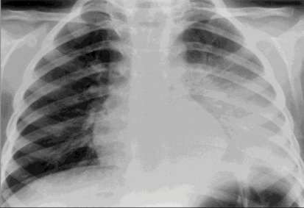
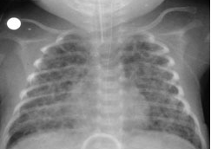
a) b)

22/ Укажите вид массажа, который используется для улучшения эвакуации легочного содержимого:
